Tecnologías que no sobrevivieron a la década 2000
- El paso de lo analógico a lo digital ha creado
muchas bajas
- Aparatos con una sola utilidad se quedaron por camino
_{Ver además: Los 10 de 2010 /} Lo mejor de tecnología del año / Resumen de 2009 en fotos
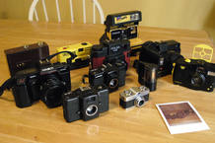
Darse un paseo por cualquier tienda de fotografía que aceptara recoger equipos de segunda mano para su venta durante esta pasada década y echar un vistazo a las vitrinas en las que estos equipos están expuestos es una prueba indiscutible de como han cambiado las cosas
Johnnyalive en Flickr (CC)
Una selección de diez productos y tecnologías que han sido víctimas de la evolución de la última década y que han desaparecido o están en proceso de hacerlo.

La fotografía analógica

¡¡¡Adiós 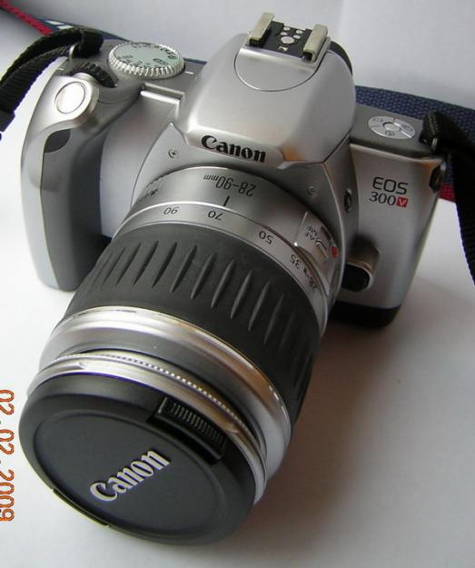 mi cámara querida!!!
Darse un paseo por cualquier tienda de fotografía que aceptara recoger equipos de segunda mano para su venta durante esta pasada década y echar un vistazo a las vitrinas en las que estos equipos están expuestos es una prueba indiscutible de como han cambiado las cosas, pues equipos carísimos de fotografía en película apenas unos años atrás eran ofrecidos a precio de saldo para financiar el cambio a equipos digitales de aficionados y profesionales; fabricantes de toda la vida de película o cámaras que no han sabido adaptarse echando el cierre.
Esto no impedirá que algunos sigan usando película mientras la encuentren, igual que se siguen ofreciendo cursos de colodión húmedo o que hay quien pretende recuperar el sistema Polaroid, pero no hay duda de que no hay vuelta atrás.

Las cintas de vídeo doméstico

¡ Adios 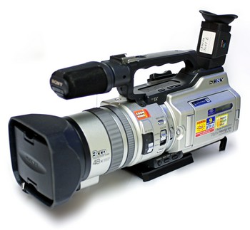 video que tanto amaba!!!
Tras una guerra fratricida con sus hermanos Betamax -que se dejó de fabricar en 2002- y Video 2000, por no mencionar algunos otros formatos menos conocidos o el laserdisc, cuenta la leyenda que en buena parte ayudado por la decisión de Sony de prohibir que se publicaran títulos porno en formato Beta, y a pesar de que seguro que aún quedan muchos en servicio, desde hace años es ya prácticamente imposible encontrar un vídeo VHS en las tiendas.
Todo lo más un híbrido con DVD, que le ha ganado en cuanto a calidad de imagen y detalle -lo cual no siempre es necesariamente bueno-, que también están viendo como los grabadores digitales se están imponiendo.

3. El walkman 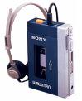 ¡Fuiste mi fiel compañero!
Si hay un invento de Sony -o más bien popularizado por la empresa a partir de una idea de Andreas Pavel- que haya redefinido un mercado fue en su momento el Walkman, el reproductor portátil y compacto de casetes con el que uno podía llevarse la música puesta, aunque hubiera que llevarse con él una colección de cintas para no tener que escuchar siempre la misma.
Pero la llegada del formato mp3 y de reproductores como el iPod y similares han hecho desaparecer tanto los walkman de casete -ahora reencarnados en productos digitales- como los casetes en sí, que en un momento dado la industria discográfica llegó a temer que fueran a acabar con la música.

4. Los módems Sucumbiste  ante los swifts
O al menos aquellos módems analógicos como con el que Matthew Broderick estaba a punto de provocar la tercera guerra mundial en la mítica película Juegos de guerra y que con sus pitidos y chillidos electrónicos servían para conectar unos ordenadores con otros a través de la línea de teléfono.
La llegada del ADSL los fue relegando a los ordenadores portátiles, ya que uno no sabía con qué se podía encontrar de viaje, pero la popularización de los accesos vía ethernet o WiFi y la de los módems USB o los propios teléfonos móviles para redes de telefonía móvil han hecho que ahora tan siquiera se vean en estos.

5. Altavista,

Yahoo! GeoCities!  La ultima guerra
Aunque nos parezca mentira, hubo vida antes de Google, y durante algún tiempo el buscador preferido y más popular fue AltaVista, pero una serie de decisiones erróneas, en especial la de querer convertirlo en un portal de contenidos, le hicieron ir perdiendo relevancia hasta que en 2003 lo compró Yahoo!, que reemplazó su motor de búsqueda por el de Yahoo! en 2004...
Lo mismo que le pasará a Yahoo! con la tecnología de Bing tras el acuerdo alcanzado con Microsoft.
Otro sitio enormemente popular en su momento que tampoco sobrevivió a la década fue GeoCities, el servicio de alojamiento de webs adquirido por Yahoo! en 2000.
La historia de los buscadores esta trazada en un camino florido de làpidas funerarias

6. Los radiocasetes de los coches y de la vida

Adios al compañero de camino 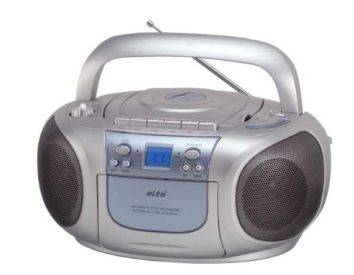 y de playa
A la espera de sucesivos planes de ayuda a la renovación del parque móvil que acaben con los coches que aún los llevan los radiocasetes han ido dejando también su sitio a las radios que incorporan reproductor de CD y, cada vez más, de mp3 o, como poco, conexión para estos o para una memoria USB.
De hecho, ya ha habido varias promociones en las que al comprar un coche te regalan un iPod.

7. Las agendas electrónicas (PDA)

¡Como presumía yo con ella! 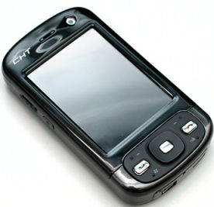 ¿Y ahora???
Tras el fracaso del Newton de Apple, quizás un producto por delante de su tiempo a cuya costa se hicieron incontables chistes, fue Palm quien consiguió popularizar las agendas electrónicas con su Palm Pilot, éxito al que se apuntarían otros dispositivos similares con Windows CE, Windows Mobile o Symbian.
Pero la actual generación de teléfonos inteligentes que con el iPhone a la cabeza integran en un solo dispositivo las funciones de estas agendas con las de reproductores multimedia, consolas de juegos, cámara de fotos y vídeo, e incluso receptores GPS, por citar algunas de sus características, ha supuesto su fin, y probablemente también pondrá en aprietos a otros dispositivos monotarea.

8. El fax

¿Pero todavía tú tiene FAX? 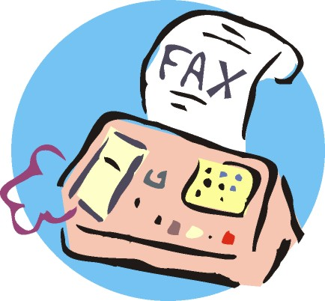 No no No
Este es un dispositivo que si bien aún se usa a diario en todo el mundo para transmitir imágenes de un lado a otro cada vez es más raro verlo como aparato especializado y más como parte de equipos multifunción que permiten escanear, imprimir, y enviar faxes...
Aunque si lo pensamos bien, por muy del pasado que sea esta tecnología, Internet y los millones de ordenadores e impresoras conectadas a veces no parecen sino otra cosa que la versión "Terminator" del fax con la de toneladas de papel, tóner y tinta que se gastan al día a pesar de la promesa aquella de la oficina sin papeles.

9. Los 'buscas' o buscapersonas

En el hospital ya no 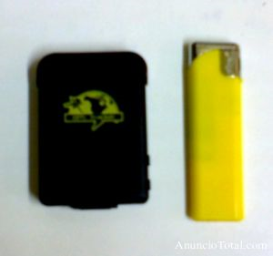 ¿Yen las oficinas o fábricas?
Alcanzaron su máxima popularidad a mediados de los 90, pero ahora han sido desplazados claramente por los móviles, en especial porque salvo en el caso de modelos muy especializados se trataba de dispositivos de comunicación en un solo sentido, con lo que al final siempre había que estar pendiente de tener un teléfono a mano para poder contestar.
Y en el caso de los que nos dedicamos a la informática en muchas ocasiones era solo para decir que se aplicara la solución universal: Apagar y encender el equipo que estaba dando problemas.
Hasta los estudiantes que los usaban para hacer trampas en los exámenes se han pasado a los SMS, aunque ciertos servicios de emergencia y colectivos aún siguen usando los buscas porque al ser una red menos extendida tienden a seguir funcionando aún en el caso de emergencias que causan sobrecargas en las redes móviles.

10. Los disquetes
Una vez fueron, con el permiso de las cintas de casete, la principal forma de intercambiar archivos no ya entre usuarios en distintas ciudades sino en la misma oficina, pero la popularización de los soportes ópticos como el CD-ROM y demás, y en especial de Internet y de las memorias USB las han hecho desaparecer prácticamente del mapa, de nuevo primero en los ordenadores de sobremesa, tendencia que inició Apple con el iMac original, y ahora también de los portátiles.
Hemos ganado sin duda en capacidad y comodidad, pero, ¿qué fue de aquellos tiempos en los que podías usar la otra cara de un disquete de 5 1/4 cortando una muesca a mano en su cubierta?
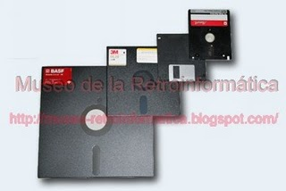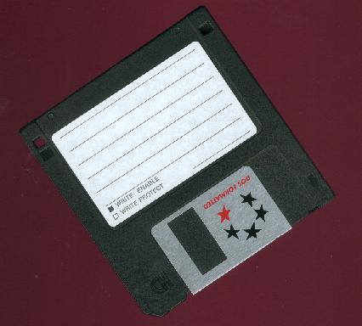
1970 1980 1990

CD-R CO WR 2000 DVD

2010 2010 2010
¿¿¿¿ 20120 2030 2040 2040 2050 ????

